# **KATA PENGANTAR**

Puji dan syukur penulis ucapkan kepada Allah SWT yang telah memberikan Rahmat dan Hidayah-Nya sehingga penulis dapat menyelesaikan tesis ini dengan judul " Penalaran Spasial Dan Kreatif Matematis Peserta Didik Melalui Implimentasi Model Pembelajaran Problem Based Learning”. Tesis ini merupakan salah satu persyaratan untuk memperoleh Gelar Magister Pendidikan pada Program Studi Pendidikan Matematika di Universitas Muslim Nusantara Al-Washliyah**.**

Dalam penulisan tesis ini penulis banyak mendapat bantuan dari berbagai pihak. Untuk itu pada kesempatan ini penulis mengucapkan terima kasih dan penghargaan yang besar kepada Ibu Dr. Cut Latifah Zahari, M.Pd sebagai pembimbing yang telah memberikan masukan dan saran serta dengan sabar membimbing penulis menyelesaikan penulisan tesis ini. Selanjutnya penulis juga mengucapkan terima kasih kepada :

1. Rektor Universitas Muslim Nusantara Al Washliyah Bapak Dr.Firmansyah. M.Si.. beserta Wakil Rektor I, II, dan III.
2. Direktur Pascasarjana Universitas Muslim Nusantara Al Washliyah. Bapak Sutikno, S.Pd, M.Pd, Ph.D, CIQaR beserta civitas akademika yang telah memberikan kemudahan dalam penyelesaian tesis ini.
3. Ketua Program Studi Pendidikan Matematika dan sekaligus Dosen Pembimbing Ibu Dr. Cut Latifah Zahari, M.Pd yang telah banyak memberikan nasehat, ide dan pandangan dalam penyempurnaan tesis ini.
4. Bapak Dr. Dedy Juliandri Panjaitan, M.Si dan Bapak Dr. Madyunus Salayan, M.Si sebagai Penguji yang telah banyak memberikan bimbingan dan arahan dalam penyempurnaan tesis ini.
5. Bapak Ibu dosen di lingkungan Pascasarjana Universitas Muslim Nusantara Al Washliyah yang telah membantu penulis selama menuntut ilmu di almamater tercinta ini.
6. Bapak Kepala sekolah, dewan guru dan seluruh staff di SMA Negeri 2 Tanjungbalai yang mengizinkan peneliti untuk melakukan penelitian di sekolah tersebut.
7. Teristimewa untuk Ibunda Nuraini Panjaitan, istri Dian Anggraini Harahap, M.Hum, dan anakku tersayang Rafa Ahmad Efendi Siregar, Rasyid Efendi Siregar dan Raisya Azka Efendi Siregar, kakak Denny Efrina Harahap dan Syarifah Hanum Siregar, serta keponakan Mannawasalwa Siregar yang telah memberikan doa dan dorongan moril dan materil kepada penulis sehingga penulis dapat menyelesaikan tesis ini, yang telah memberikan semangat dalam perkuliahan sampai penyusunan tesis ini.
8. Teman-teman Pascasarjana yang senasib dan seperjuangan pada Program Studi Magister Pendidikan Matematika dan semua pihak yang telah membantu tidak dapat disebutkan namanya satu persatu.

Penulis sangat menyadari dengan segala kekurangan dan keterbatasan penulis sadari tesis ini masih jauh dari kesempurnaan. Untuk itu penulis mengharapkan kritik dan sarannya demi kesempurnaan tesis ini. Atas kritik dan sarannya penulis ucapkan terima kasih. Harapan penulis semoga tesis ini bermanfaat bagi semua pihak umumnya dan penulis khususnya.

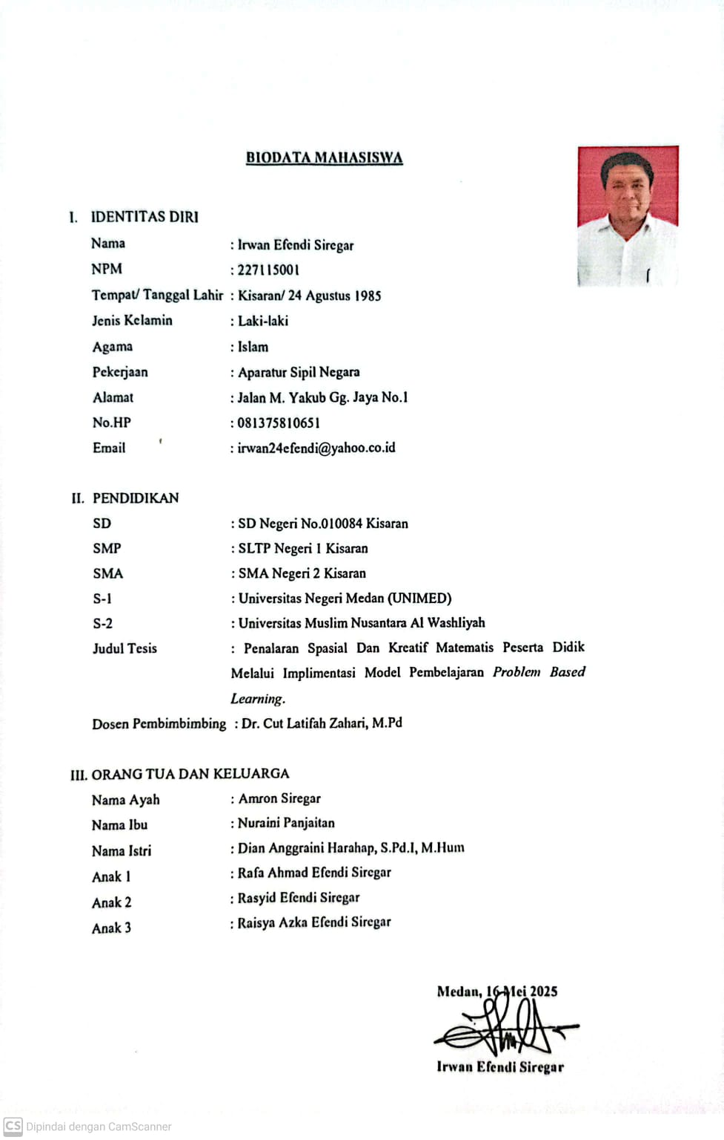

Medan, 16 Juni 2024

Penulis,

# 

# **DAFTAR ISI**

Halaman

**HALAMAN PENGESAHAN** i

**SURAT PERNYATAN**  ii

**KATA PENGANTAR** iii

**DAFTAR ISI** v

**DAFTAR TABEL** viii

**DAFTAR GAMBAR** x

**DAFTAR LAMPIRAN** xi

**ABSTRAK** xiii

**BAB I** 1

**1.1** **Latar Belakang Masalah** 1

**1.2** **Identifikasi Masalah Penelitian** 11

**1.3** **Batasan Masalah Penelitian** 12

**1.4** **Rumusan Masalah Penelitian** 12

**1.5** **Tujuan Penelitian** 13

**1.6** **Manfaat Penelitian** 13

**1.6.1 Manfaat Praktis** 13

**1.6.2 Manfaat Teoritis** 13

**BAB II** 15

**KAJIAN TEORI** 15

**2.1 Pembelajaran Matematika di SMA** 15

**2.2 Penalaran Spasial Matematika** 16

**2.3 Kreatif Matematis** 22

**2.4 Model Pembelajaran Problem Based Learning** 27

**2.5 Model Pembelajaran Langsung** 35

**2.6 Geometri Transformasi** 37

**2.7 Teori Belajar Pendukung *Problem Based Learning*** 38

**2.8 Penelitian yang Relevan** 45

**2.9 Hipotesis Penelitian** 46

**BAB III** 47

**METODELOGI PENELITIAN** 47

**3.1 Metode Penelitian** 47

**3.2 Desain Penelitian** 47

**3.3 Populasi dan Sampel** 48

**3.4 Variabel dan Indikator** 48

**3.5 Alat dan Teknik Pengumpulan data** 49

**3.5.1 Instrumen Tes Penalaran Spasial dan Kreatif Matematis** 49

**3.5.2 Lembar Observasi** 57

**3.5.3 Wawancara** 60

**3.6 Teknik analisis Data** 61

**3.6.1 Tahap Pengumpulan data** 67

**3.7. Prosedur Penelitian** 69

**BAB IV** 71

**HASIL PENELITIAN DAN PEMBAHASAN** 71

**4.1 Hasil Penelitian** 71

**4.1.1 Deskripsi Hasil Data Penalaran Spasial** 71

**4.1.2 Uji Normalitas Penalaran Spasial** 76

**4.1.3 Uji Homogenitas Penalaran Spasial** 77

**4.1.4 Uji Hipotesis Penalaran Spasial** 78

**4.1.5 Deskripsi Hasil Data Berpikir Kreatif** 79

**4.1.6 Uji Normalitas Kreatif Matematis** 81

**4.1.7 Uji Homogenitas Hasil Tes Kreatif Matematis** 82

**4.1.8 Uji Hipotesis Kreatif Matematis** 83

**4.1.9 Uji Hipotesis Korelasi Penalaran Spasial Dan Kreatif Matematis** 84

**4.2** **Pembahasan** 86

**4.3**  **Keterbatasan Penelitian** 90

**BAB V** 92

**KESIMPULAN DAN SARAN** 92

**5.1 Simpulan** 92

**5.2 Saran** 92

**DAFTAR PUSTAKA** 94

# **DAFTAR TABEL**

Tabel 2. 1 Indikator Kemampuan Berpikir Kreatif Matematika 25

Tabel 2. 3 Kegiatan Guru dan Peserta Didik dalam Sintaks PBL 32

Tabel 3. 1 Desain Penelitian Control Group, Pretest-Posttest Design 48

Tabel 3. 2 Hasil Pengujian Validitas Soal 51

Tabel 3. 3 Hasil Validasi Pretest dan Postest Penalaran Spasial Oleh Validator 51

Tabel 3. 4 Hasil Validasi Pretes dan Postest Kreatif Matematis Oleh Validator 52

Tabel 3. 5 Hasil Pengujian Reliabilitas Tes 53

Tabel 3. 6 Kriteria Interprestasi Daya Beda 54

Tabel 3. 7 Hasil Pengujian Daya Beda Tes 54

Tabel 3. 8 Kriteria Indeks Kesukaran Instrumen Tes 56

Tabel 3. 9 Hasil Pengujian Kesukaran Tes 56

Tabel 3. 10 Jumlah Skor Aktifitas Pembelajaran Lembar Observasi 58

Tabel 3. 11 Kisi-Kisi Wawancara 60

Tabel 3. 12 Kriteria Tingkat Kemampuan Siswa 62

Tabel 3. 13 Kriteria Skor Gain Ternormalisasi 68

Tabel 4. 1 Deskripsi Data Pretes, Postes, dan N-Gain Kemampuan Penalaran Spasial berdasarkan Pembelajaran 72

Tabel 4. 2 Hasil Uji Normalitas Tes Penalaran Spasial 77

Tabel 4. 3 Hasil Uji Homogenitas Tes Penalaran Spasial 78

Tabel 4. 4 Hasil Uji Korelasi Mann Whitney Penalaran Spasial 78

Tabel 4. 5 Deskripsi Data Pretes, Postes, dan N-Gain Kreatif Matematis Berdasarkan Pembelajaran 79

Tabel 4. 6 Hasil Uji Normalitas Tes Kreatif Matematis 82

Tabel 4. 7 Hasil Uji Homogenitas Tes Kreatif Matematis 83

Tabel 4. 8 Hasil Uji Korelasi Mann Whitney Kreatif Matematis 83

Tabel 4. 9 Korelasi Penalaran Spasial Dan Kreatif Matematis Setelah Diberikan Model Pembelajaran Problem Based Learning 85

Tabel 4. 10 Koefien Korelasi Pearson 85

# **DAFTAR GAMBAR**

Gambar 2. 1 Diagram Penalaran Spasial 21

Gambar 2. 2 Sintaks Pembelajaran Prolem Based Learning 32

Gambar 3. 1 Hasil r Hitung Tes Pengujian Reliabilitas 53

Gambar 3. 2 Persentase Hasil Pengujian Daya Beda Tes 55

Gambar 3. 3 Persentase Hasil Pengujian Tingkat Kesukaran Tes 57

Gambar 3. 4 Persentase Hasil Observasi Aktifitas Pembelajaran 60

Gambar 3. 5 Diagram Pengumpulan Data 61

Gambar 3. 6 Diagram Analisis Data 65

Gambar 3. 7 Prosedur Penelitian 70

Gambar 4. 1 Perbandingan Rerata Peningkatan Kemampuan Penalaran Spasial berdasarkan Kelompok Pembelajaran 73

Gambar 4. 2 Perbandingan Rerata Peningkatan Kemampuan Kreatif Matematis Berdasarkan Kelompok Pembelajaran 81

# **DAFTAR LAMPIRAN**

Lampiran 1 Kisi-kisi Instrumen Tes Kemampuan Penalaran Spasial ... 95

Lampiran 2 Kisi-kisi Instrumen Tes Kreatif Matematis……………… 96

Lampiran 3 Tes Penalaran Spasial dan Kreatif Matematis…………… 97

Lampiran 4 Daftar Nama Validator …………………...……………… 121

Lampiran 5 Laporan Hasil Validasi Ahli…………………...………… 122

Lampiran 6 Hasil Validitas Tes …………………...………………….. 126

Lampiran 7 Hasil Relibilitas Tes …………………...………………… 129

Lampiran 8 Hasil Daya Beda Tes …………………...………………… 130

Lampiran 9 Hasil Tingkat Kesukaran Tes …………………...………… 131

Lampiran 10 Pedoman Observasi …………………...…………………... 132

Lampiran 11 Hasil Observasi …………………...…………………......... 133

Lampiran 12 Panduan Wawancara …………………...…………………. 141

Lampiran 13 Hasil Wawancara …………………...…………………...... 142

Lampiran 14 Modul Ajar Transformasi Geometri …………………...….. 150

Lampiran 15 Bahan Ajar Transformasi Geometri ………………….......... 160

Lampiran 16 LKPD Transformasi Geometri …………………...……….. 204

Lampiran 17 Media Pembelajaran Transformasi Geometri …………….. 230

Lampiran 18 Hasil Pretes dan Postes …………………...……………….. 236

Lampiran 19 Hasil Pengujian Pretes …………………...……………….. 242

Lampiran 20 Hasil Pengujian Postes …………………...……………….. 244

Lampiran 21 Hasil Pengujian N-Gain …………………...………………. 246

Lampiran 22 Hasil Pengujian Normalitas dan Homogenitas Tes ……….. 248

Lampiran 23 Hasil Uji Korelasi Mann Whitney’s …………………......... 250

Lampiran 24 Hasil Uji Korelasi Pearson …………………...…………… 251

Lampiran 25 Surat Permohonan Izin Penelitian…………………………. 252

Lampiran 26 Surat Telah Melaksanakan Penelitian……………………… 253